Министерство науки и высшего образования Российской Федерации
Пензенский государственный университет
Кафедра «Вычислительная техника»

ОТЧЕТ
по лабораторной работе № 8
по курсу «Телекоммуникационные технологии»
на тему «Динамическая маршрутизация в компьютерных сетях на основе протокола RIP»
Вариант 7

Выполнили:
студенты группы 22ВВП1:
Беляев Д. И.
Демин М. С.
Сергунов М. Р.
Приняли:
Попов К.В.
Патунин Д.В.

Пенза 2025
Цель работы: изучение создания сети на основе RIP, настройка динамической маршрутизации.
Лабораторное задание
1. Построить сеть с тремя локальными сетями, объединенными маршрутизаторами в пакете Cisco Packet Tracer.
1.1. Настроить интерфейсы GigabitEthernet.
1.2. Настроить динамическую маршрутизацию.
Ход работы
- Построить сеть с тремя локальными сетями, объединенными маршрутизаторами в пакете Cisco Packet Tracer.
Создали схему сети с 3-мя локальными сетями, объединенными маршрутизаторами.
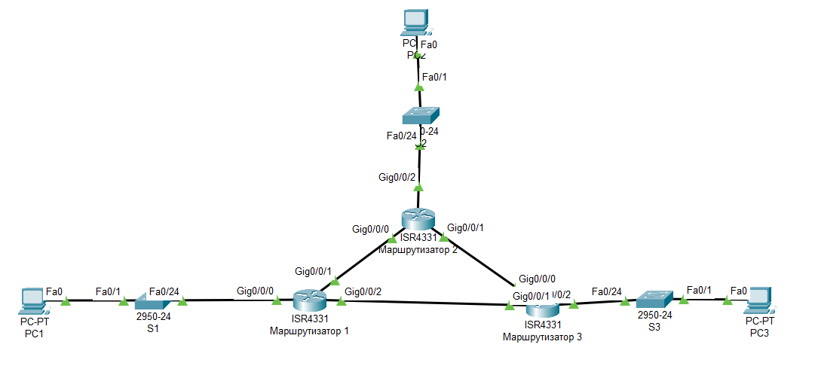

Назначали IP и подсети для маршрутизаторов и ПК
Название устройства | Интерфейс | Подсеть | IP
Маршрутизатор1 | GigabitEthernet0/0/0 | 172.16.7.0/24 | 172.16.7.1
Маршрутизатор1 | GigabitEthernet0/0/1 | 192.168.7.0/30 | 192.168.7.1
Маршрутизатор1 | GigabitEthernet0/0/2 | 192.168.7.16/30 | 192.168.7.17
ПК1 | FastEhternet0 | 172.16.7.0/24 | 172.16.7.10
Маршрутизатор2 | GigabitEthernet0/0/0 | 192.168.7.0/30 | 192.168.7.2
Маршрутизатор2 | GigabitEthernet0/0/1 | 192.168.7.8/30 | 192.168.7.9
Маршрутизатор2 | GigabitEthernet0/0/2 | 172.17.7.0/24 | 172.17.7.1
ПК2 | FastEhternet0 | 172.17.7.0/24 | 172.17.7.10
Маршрутизатор3 | GigabitEthernet0/0/0 | 192.168.7.8/30 | 192.168.7.10
Маршрутизатор3 | GigabitEthernet0/0/1 | 192.168.7.16/30 | 192.168.7.18
Маршрутизатор3 | GigabitEthernet0/0/02 | 172.18.7.0/24 | 172.18.7.1
ПК3 | FastEhternet0 | 172.18.7.0/24 | 172.18.7.10
  - Настройка интерфейсов GigabitEthernet
Маршрутизатор 1:
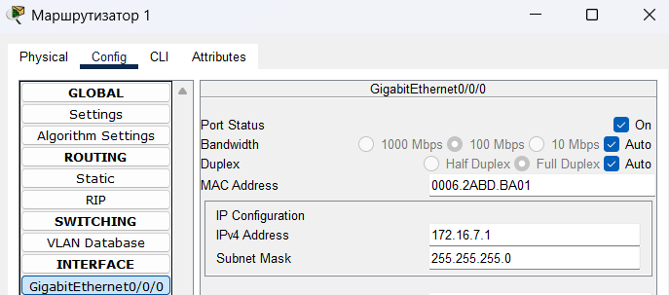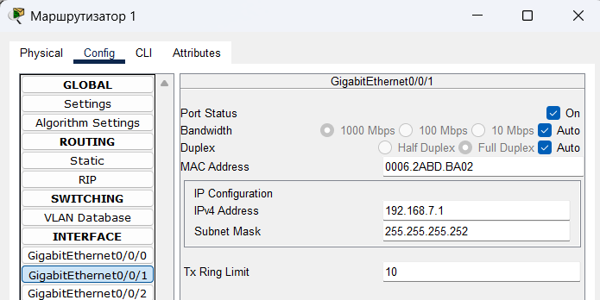
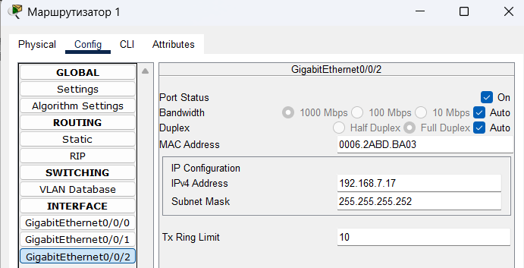

Маршрутизатор 2:
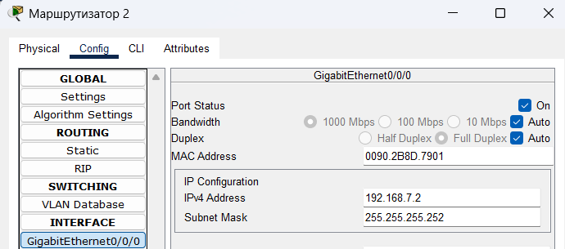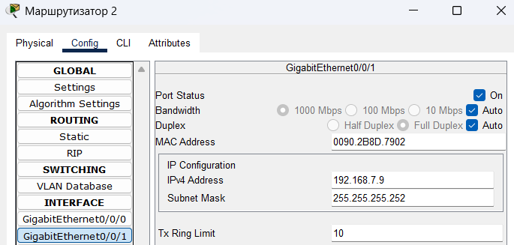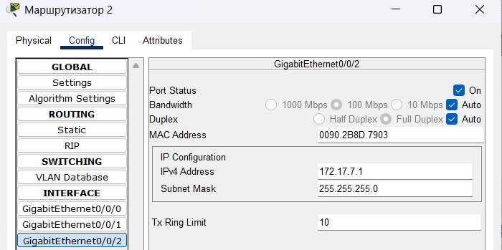
Маршрутизатор 3:
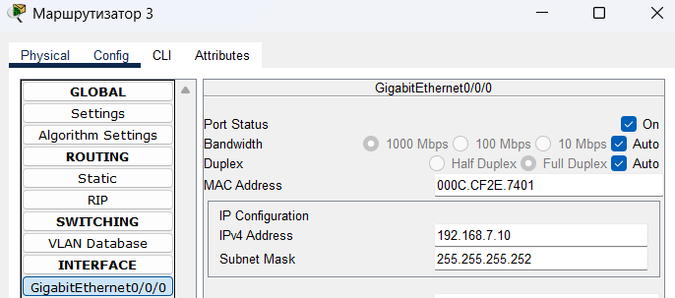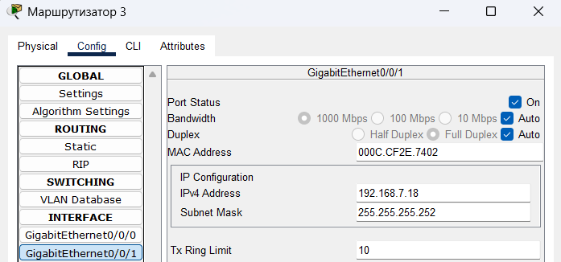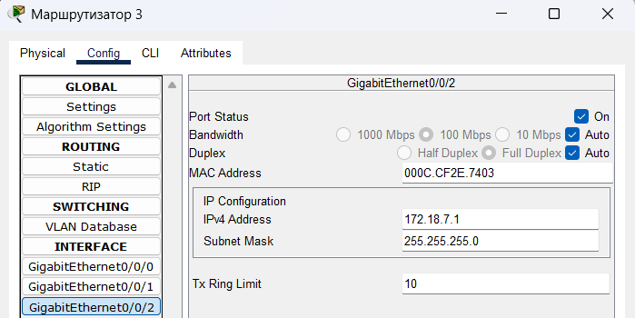
PC1-PC3:
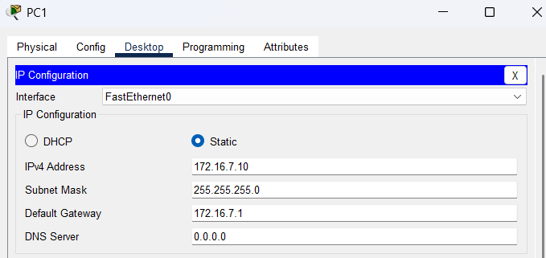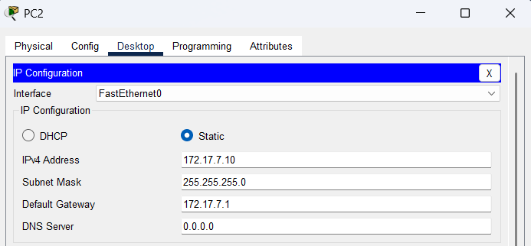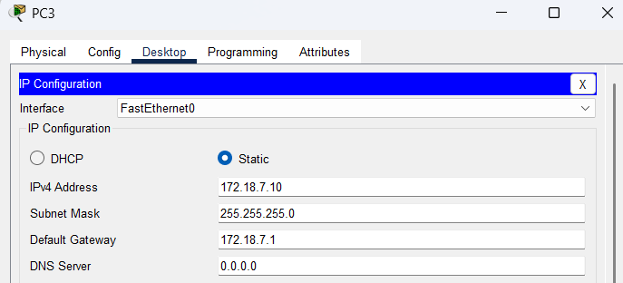

  - Настройка динамической маршрутизации.
Для продвижения пакетов из одной сети в другую маршрутизаторам необходимо знать, куда направлять входящие пакеты. Один из вариантов сделать это – статическая маршрутизация. Второй способ – использование протоколов маршрутизации. Протокол RIP (англ. Routing Internet Protocol) является наиболее простым и распространенным протоколом, использующим дистанционно-векторный алгоритм. Для перехода в режим конфигурирования протокола RIP выполнили в режиме глобального конфигурирования команду router rip.
В режиме конфигурирования протокола RIP указали версию протокола RIP (в работе используется 2-я версия):
В режиме конфигурирования протокола RIP отключили автосуммирование (по умолчанию включен режим автосуммирования, при котором роутер формирует сетевые классовые адреса вместо используемых в нашей сети адресов подсетей на основе масок). С помощью команды no-auto-summary
Затем в режиме конфигурирования протокола RIP указали сети, информацию о которых необходимо сообщать другим маршрутизаторам.
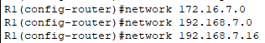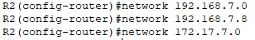
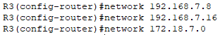
Используя режим симуляции в Cisco Packet Tracer, убедились, что маршрутизаторы обмениваются информацией, т.е. пересылают друг другу пакеты RIPv2. Отключили все протоколы кроме RIP при помощи фильтра.
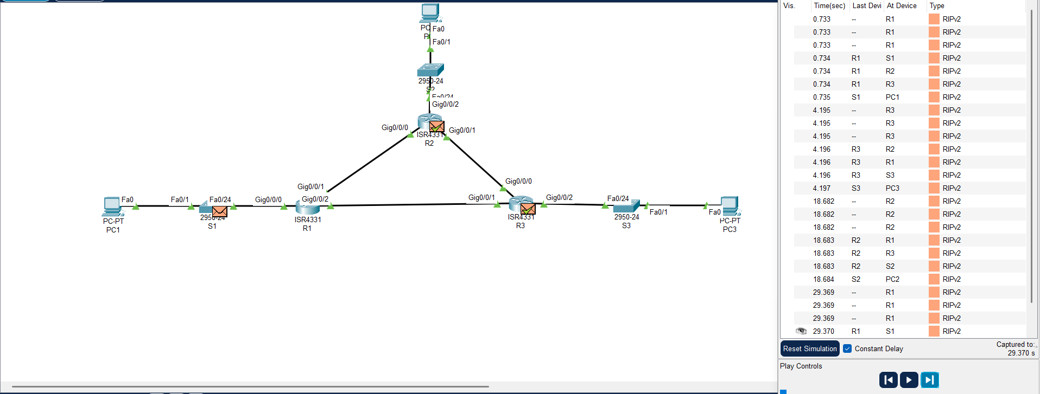
Вычислили период рассылки обновлений протокола RIP: 29,370 – 0,733 = 28,630 (с).
Открыли структуру пакета RIP, на нем мы видим что устройство R1 отправляет RIP-пакеты версии 2, также видим ip-адрес источника и ip-адрес назначения, интерфейс отправки.
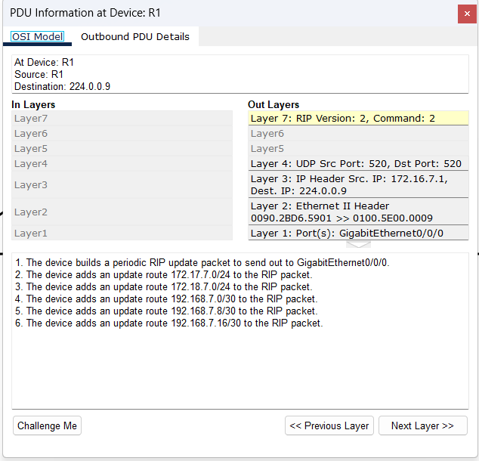
Вернулись в режим Real-time и просмотрели таблицы маршрутизации на каждом маршрутизаторе.
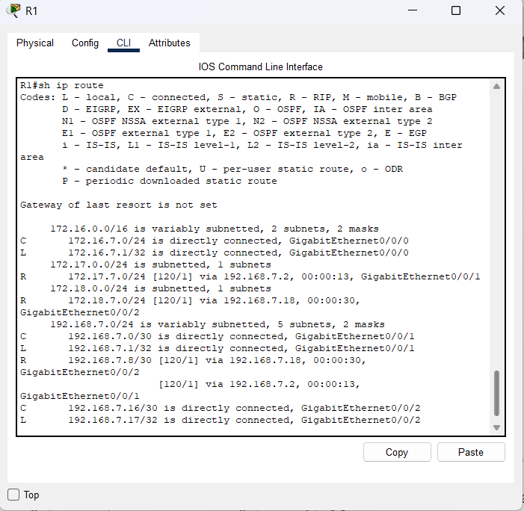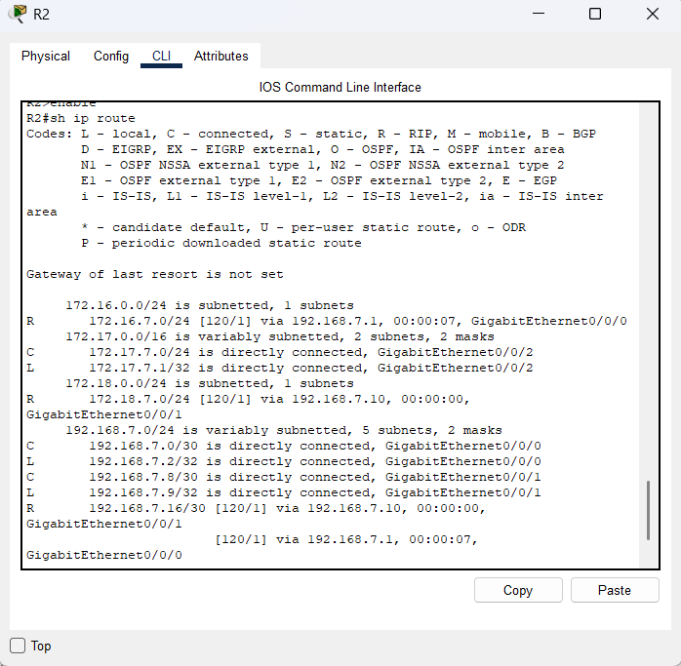
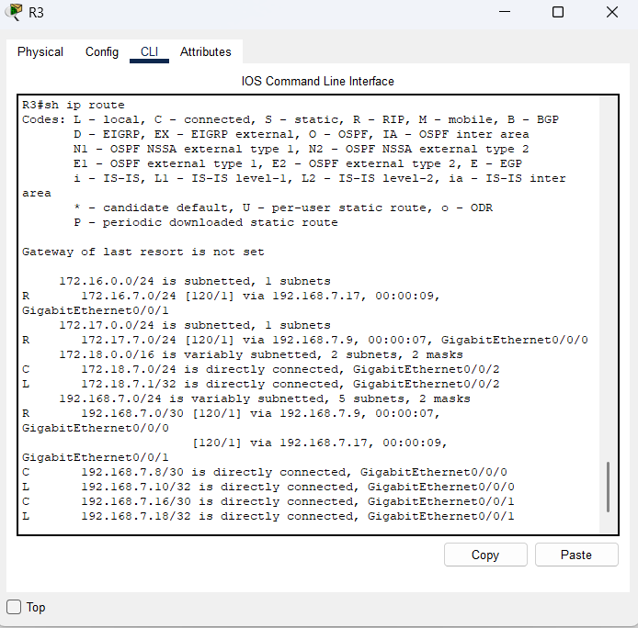
Маршруты в таблице делятся на два типа - первого уровня (Parent) и второго уровня (Child). Маршруты первого уровня - маршруты с маской меньшей или равной классовой маске сетевого адреса. Так сети, непосредственно подключенные к маршрутизатору, обозначены символом ― «С»; сети, информация, о которых получена из протокола RIP, обозначены символом ― «R».
На ПК1 при помощи команды ping c параметром –t запустили проверку доступности ПК2.
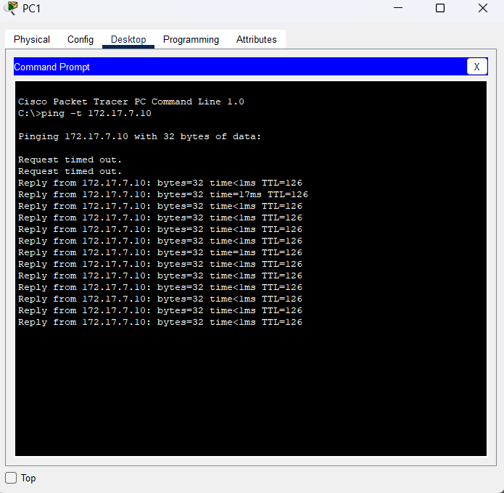
Перешли в режим симуляции и наблюдаем продвижение icmp-пакетов через сеть (ping). Убедились, что их маршрут совпадает с результатами, полученных при помощи команды tracert. 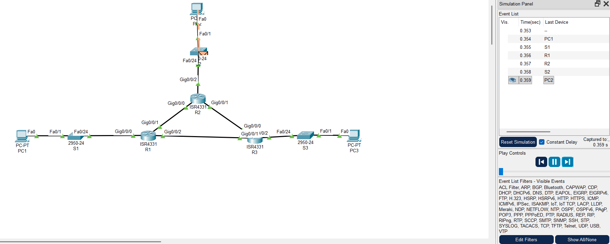
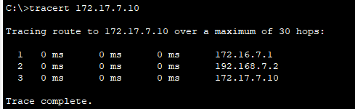
Оборвали линию связи между R1 и R2. Наблюдаем за выводом команды ping на ПК1. Сначала должны появиться сообщения о недоступности узла, через некоторое время доступность ПК2 должна восстановиться.
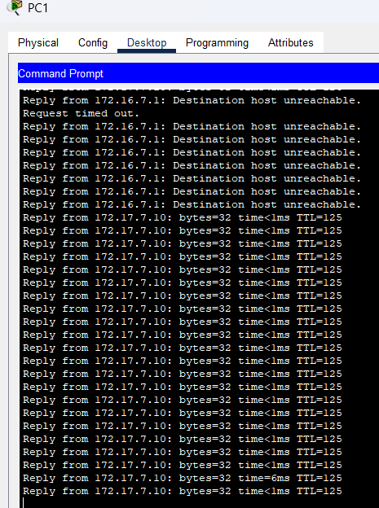
Вновь получили результаты команды sh ip route. Сеть 172.17.7.0 стала доступной через маршрутизатор R3, но с увеличенной метрикой 2.
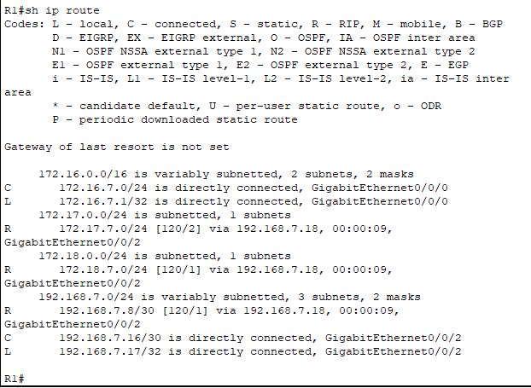
В режиме симуляции проследили изменения маршрута прохождения пакетов.
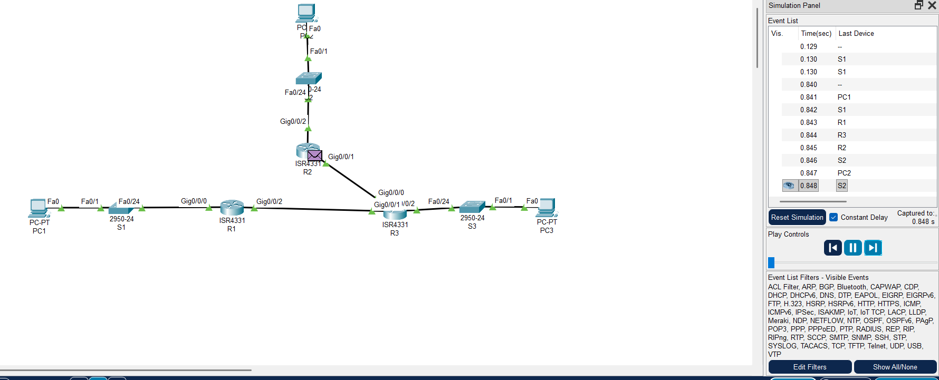
Вывод
В ходе выполнения лабораторной работы были изучены теоретические основы и получены практические навыки настройки динамической маршрутизации с использованием дистанционно-векторного протокола RIP (Routing Information Protocol) версии 2.

